# Designkonzept Server

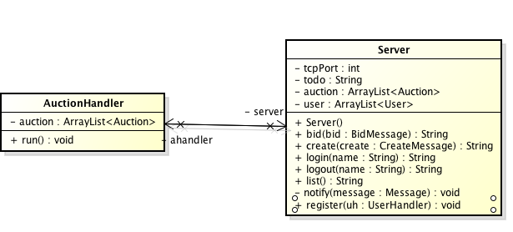

## Server

Der Server führt alle Anfagen des Users aus. Die wichtigsten Methoden sind dabei „bid“ Mit dieser Methode kann man auf eine Auction bieten. Dabei muss zuerst überprüft werden ob das Gebot höher ist und der User eingeloged ist. „Login“ und „Logout“ öffnen bzw. schließend die bestehenden Verbindungen und setzten der User aktiv oder inaktiv. Des Weiteren gibt es noch die Methode notify mit dieser werden die User über etwaige höhere Gebote und ähnliches Informiert. Die Methode „list“ dient zur Auflistung aller vorhandene Auktionen. Diese werden in folgender Form ausgegeben: ID: "+ Die Auctions ID + "Description: " + Die Auctions Description + "Highestbid: " + Höchstes Gebot+ " from "+von wem es stammt.

## AuctionHandler

Ist eine Hilfsklasse des Servers. Die Aufgabe dieser ist es die Auctionen zu verwalten. Es handelt sich dabei um einen Threat der das Interface Runable implementiert. In diesem Threat werden laufend alle Auctionen überprüft ob diese schon abgelaufen sind. Wenn das der Fall ist werden sie beendet und und alle Bieter werden benachrichtig.